**TRƯỜNG ĐẠI HỌC NAM CẦN THƠ**

**KHOA CÔNG NGHỆ THÔNG TIN**



**LÊ VIỆT PHÁT**

**Đề tài**

**Xây dựng website quản lý bán máy tính, điện thoại và phụ kiện điện tử**

**ĐỒ ÁN THỰC TẬP**

**Ngành: Công nghệ thông tin**

**Mã số ngành: 7480201**

**Tháng 6 năm 2023**

**TRƯỜNG ĐẠI HỌC NAM CẦN THƠ**

**KHOA CÔNG NGHỆ THÔNG TIN**

**LÊ VIỆT PHÁT**

**MSSV: 199826**

**Đề tài**

**Xây dựng website quản lý bán máy tính, điện thoại và phụ kiện điện tử**

**ĐỒ ÁN THỰC TẬP**

**NGÀNH CÔNG NGHỆ THÔNG TIN**

**Mã số ngành: 7480201**

**CÁN BỘ HƯỚNG DẪN**

**GV. TRẦN THANH NAM**

**Tháng 6 năm 2023**

**LỜI CẢM TẠ**

Kính gửi Thầy Trần Thanh Nam và Trường Đại học Nam Cần Thơ,

Em xin được gửi lời cảm ơn chân thành đến Thầy và Trường đã giúp đỡ và hỗ trợ em trong quá trình thực hiện đề tài đồ án thực tập về ứng dụng quản lý bán máy tính, điện thoại và phụ kiện điện tử.

Thầy Trần Thanh Nam là người thầy rất tận tâm và am hiểu về lĩnh vực công nghệ thông tin, đã giúp em định hình và hoàn thiện ý tưởng của đề tài, đồng thời hỗ trợ em trong quá trình thực hiện và đồ án thực tập. Em rất biết ơn Thầy vì những kiến thức quý báu mà Thầy đã truyền đạt cho em.

Bên cạnh đó, Trường Đại học Nam Cần Thơ cũng là một nơi đào tạo tốt, cung cấp cho em những kiến thức và kỹ năng cần thiết để thực hiện đề tài luận văn của mình. Em cảm thấy may mắn khi được học tập và nghiên cứu tại Trường, nơi đem lại cho em không chỉ kiến thức mà còn là những trải nghiệm và kỷ niệm khó quên trong suốt thời gian học tập.

Một lần nữa, em xin chân thành cảm ơn Thầy Trần Thanh Nam và Trường Đại học Nam Cần Thơ đã giúp đỡ và hỗ trợ em trong quá trình nghiên cứu và hoàn thành đồ án thực tập.

Trân trọng cảm ơn,

*Cần Thơ, ngày.....tháng....năm 2023.*

**Người thực hiện**

Lê Việt Phát

**NHẬN XÉT CỦA GIẢNG VIÊN HƯỚNG DẪN**

Cần Thơ, ngày … tháng … năm 2023.

**Giảng viên hướng dẫn**

**NHẬN XÉT CỦA GIẢNG VIÊN PHẢN BIỆN**

Cần Thơ, ngày … tháng … năm 2023.

**Giảng viên phản biện**

**MỤC LỤC**

**CHƯƠNG 1: GIỚI THIỆU** 1

**1.1 Lí do chọn đề tài** 1

**1.2 Mục tiêu đề tài** 1

**1.3 Đối tượng và phạm vi nghiên cứu** 1

**1.4 Hướng tiếp cận đề tài** 2

**1.5 Ý nghĩa của đề tài** 2

**1.6 Mô tả đề tài** 2

**CHƯƠNG 2: CƠ SỞ LÝ LUẬN VÀ PHƯƠNG PHÁP NGHIÊN CỨU** 5

**2.1 Cơ sở lý luận** 5

**2.1.1 Giới thiệu về hệ điều hành Android** 5

**2.1.2 Ngôn ngữ Java** 6

**2.1.3 Android Studio** 8

**2.1.4 Firebase** 8

**2.1.5 Môi trường lập trình SDK** 10

**2.2 Phương pháp nghiên cứu** 11

**CHƯƠNG 3: PHÂN TÍCH HỆ THỐNG VÀ CSDL** 12

**3.1 Phân tích hệ thống** 12

**3.1.1 Phân tích hiện trạng** 12

**3.1.2 Phân tích chức năng** 12

**3.1.3 Sơ đồ ERD** 14

**3.1.4 Các thực thể** 14

**3.1.5 Biểu đồ Use Case** 19

**3.1.6 Mô hình sơ đồ phân cấp chức năng** 20

**3.2 Cơ sở dữ liệu** 20

**CHƯƠNG 4 KẾT QUẢ ĐỀ TÀI** 26

**Chương V: KẾT LUẬN VÀ HƯỚNG PHÁT TRIỂN** 44

**5.1 Về lý thuyết, kỹ năng và kinh nghiệm** 44

**5.2 Những hạn chế** 44

**5.3 Hướng phát triển** 44

**DANH SÁCH BẢNG**

Bảng 3. 1 Cơ sở dữ liệu (bỏ chữ Cơ sở dữ liệu ở các bảng) bảng Bill 20

Bảng 3. 2 Cơ sở dữ liệu bảng Cart 21

Bảng 3. 3 Cơ sở dữ liệu bảng Product 21

Bảng 3. 4 Cơ sở dữ liệu bảng ProductTop 22

Bảng 3. 5 Cơ sở dữ liệu bảng User 22

Bảng 3. 6 Cơ sở dữ liệu bảng Voucher 22

Bảng 3. 7 Cơ sở dữ liệu bảng Partner 23

Bảng 3. 8 Cơ sở dữ liệu bảng Commodity 23

Bảng 3. 9 Cơ sở dữ liệu bảng CommodityGroup 23

Bảng 3. 10 Cơ sở dữ liệu bảng Supplier 24

Bảng 3. 11 Cơ sở dữ liệu bảng Import 24

Bảng 3. 12 Cơ sở dữ liệu bảng Import_detail 24

Bảng 3. 13 Cơ sở dữ liệu bảng Export 25

Bảng 3. 14 Cơ sở dữ liệu bảng Export_detail 25

**DANH SÁCH HÌNH ẢNH**

Hình 4. 1 Giao diện splash 26

Hình 4. 2 Giao diện giới thiệu 26

Hình 4. 3 Giao diện đăng ký 27

Hình 4. 4 Giao diện đăng nhập 28

Hình 4. 5 Giao diện trang chủ 28

Hình 4. 6 Giao diện chi tiết sản phẩm 29

Hình 4. 7 Giao diện trang giỏ hàng 29

Hình 4. 8 Giao diện trang thanh toán online 30

Hình 4. 9 Giao diện trang đã đặt hàng xong 31

Hình 4. 10 Giao diện xem chi tiết đơn hàng 31

Hình 4. 11 Giao diện xem lịch sử đơn hàng 32

Hình 4. 12 Giao diện trang ưu đãi 32

Hình 4. 13 Giao diện tìm kiếm 33

Hình 4. 14 Giao diện trang cá nhân 33

Hình 4. 15 Giao diện chỉnh sửa thông tin 34

Hình 4. 16 Giao diện đổi mật khẩu 34

Hình 4. 17 Giao diện đăng xuất 35

Hình 4. 18 Giao diện thanh bên của quản lý 36

Hình 4. 19 Giao diện thanh bên của đối tác 36

Hình 4. 20 Giao diện thêm, sửa, xóa, sản phẩm của quản lý 37

Hình 4. 21 Giao diện thêm, sửa, xóa, sản phẩm của đối tác 37

Hình 4. 22 Giao diện nhận thông báo khi có đơn hàng 38

Hình 4. 23 Giao diện quản lý đơn hàng 38

Hình 4. 24 Giao diện xem lịch sử các đơn hàng đã hoàn thành 39

Hình 4. 25 Giao diện thêm, sửa, xóa đối tác 39

Hình 4. 26 Giao diện thống kê doanh thu 40

Hình 4. 27 Giao diện quản lý kho 41

Hình 4. 28 thêm, sửa, xóa kho nhóm hàng 41

Hình 4. 29 Giao diện thêm, sửa, xóa kho hàng hóa 42

Hình 4. 30 Giao diện thêm, sửa, xóa kho nhà cung cấp 42

Hình 4. 31 Giao diện sửa, xóa khách hàng 42

Hình 4. 32 Giao diện thêm, sửa kho phiếu nhập hàng 43

Hình 4. 33 Giao diện thêm, sửa kho phiếu xuất hàng 43

**DANH MỤC TỪ VIẾT TẮT**

SDK: Software Development Kit

CSDL: Cơ sở dữ liệu

ERD: Entity-Relationship Diagram

SQL: Structured Query Language

NoSQL: Not Only SQL

# **CHƯƠNG 1: GIỚI THIỆU**

## **1.1 Lí do chọn đề tài**

Trong thời đại công nghệ thông tin phát triển hiện nay, điện thoại thông minh (Smartphone) là thiết bị không thể thiếu đối với con người. Điện thoại thông minh đang đóng vai trò rất lớn trong xu hướng phát triển Internet. Xây dựng ứng dụng cho điện thoại thông minh đang là ngành với nhiều tiềm năng và hứa hẹn. Hiện đang có nhiều hệ điều hành được sử dụng trong đó hệ điều hành Android được phát triển bởi ông lớn Google, là đối thủ cạnh tranh mạnh mẽ với các hệ điều hành trước đó và đang là hệ điều hành được nhiều người sử dụng với phiên bản Android.

Với công nghệ phát triển như hiện nay, việc sở điện thoại thông minh là điều khá dễ dàng. Nó không những giúp ích cho chúng ta rất nhiều việc như check mail, kết nối mạng xã hội, chơi game, xem phim… không đơn thuần là một thiết bị để nghe gọi nữa. Chỉ cần kết nối Internet – điều quá dễ dàng ở hiện tại, có thể xem như bạn có cả 1 thế giới thu nhỏ trong người. Đời sống con người ngày càng phát triển thì nhu cầu sử dụng ứng dụng để liên lạc, giải trí, mua sắm, quản lí,… và đặt biệt là mua sắm đối với khách hàng và quản lí cửa hàng đối với người quản lí cũng rất được đề cao. Sự tiện lợi, nhỏ gọn bạn có thể dùng ứng dụng mọi lúc mọi nơi, chỉ cần kết nối internet là được.

Vì vậy, em đã thực hiện đồ án “App (thay thế tất cả các từ app bằng từ ứng dụng bán hàng”. Người chủ cửa hàng đưa các sản phẩm đó lên app của mình và quản lý app đó, khách hàng có thê đặt, mua hàng mà không cần đến cửa hàng. Chủ cửa hàng sẽ xác nhận và gửi sản phẩm cho khách hàng.

## **1.2 Mục tiêu đề tài**

Mục tiêu đề tài là tạo ra ứng dụng bán hàng có thể là cung cấp trải nghiệm mua sắm thuận tiện, tăng tính tương tác với khách hàng và tối ưu hóa quá trình bán hàng.

## **1.3 Đối tượng và phạm vi nghiên cứu**

- Đối tượng nghiên cứu: Đối tượng nghiên cứu trong đề tài là tìm hiểu về cách thức và các chức năng cần có của app bán hàng.

- Phạm vi nghiên cứu: Thực hiện khảo sát, thu thập dữ liệu trong phạm vi TP. Cần Thơ với trọng tâm tại khu vực xung quanh trường Đại học Nam Cần Thơ

+ Phạm vi không gian: Thực hiện khảo sát, thu thập dữ liệu trong phạm vi Cần Thơ với trọng tâm tại khu vực xung quanh trường Đại học Nam Cần Thơ

+ Phạm vi công nghệ:

* Nghiên cứu nền tảng Android

* Sử dụng ngôn ngữ Java

* Kết nối với cơ sở dữ liệu Firebase

* Sử dụng các thư viện hỗ trợ

## **1.4 Hướng tiếp cận đề tài**

Khảo sát chi tiết các nghiệp vụ trong hệ thống, nắm bắt rõ các yêu cầu từ phía người dùng

Nhóm khảo sát thực tế bằng việc đưa ra chức năng được yêu cầu sẵn của đề tài.

Thu thập các biểu mẫu, tài liệu liên quan đến ứng dụng.

Phân tích hệ thống sau khi đã khảo sát: hệ thống quản lý để đưa ra những giải pháp, những ý tưởng mới cho việc xây dựng, thiết kế hệ thống ứng dụng sau này.

## **1.5 Ý nghĩa của đề tài**

Đề tài thực hiện đồ án về ứng dụng bán hàng có ý nghĩa quan trọng trong việc phát triển và nâng cao hoạt động kinh doanh của các doanh nghiệp. Bằng cách tạo ra một ứng dụng bán hàng, doanh nghiệp có thể giúp khách hàng dễ dàng tìm kiếm và mua các sản phẩm của mình từ xa thông qua điện thoại di động hoặc máy tính bảng. Điều này giúp tăng tính tiện lợi và độ tiện dụng cho khách hàng, đồng thời giúp doanh nghiệp tiết kiệm chi phí vận hành và quảng bá sản phẩm.

Ngoài ra, ứng dụng bán hàng cũng giúp doanh nghiệp có thể quản lý sản phẩm, đơn hàng, khách hàng và các hoạt động kinh doanh một cách dễ dàng và hiệu quả hơn. Chính vì vậy, đề tài này có ý nghĩa trong việc giúp các doanh nghiệp hiện đại hóa hoạt động kinh doanh của mình, cải thiện chất lượng dịch vụ và nâng cao khả năng cạnh tranh trên thị trường.

## **1.6 Mô tả đề tài**

- Mua sắm là hoạt động thiết yếu của mỗi người và để thuận tiện hơn cho việc đó hàng loạt các tiện ích đã ra đời và mua sắm online trở thành một nhu cầu thiết yếu của con người.Người dùng chỉ cần một chiếc điện có kết nối internet là có thể truy cập vào app để dễ dàng tìm kiếm và mua được sản phẩm mà mình mong muốn một cách nhanh chóng và tiện lợi

- App được thiết kế bằng ngôn như java đảm bảo các yêu cầu chính của một app (thay thế tất cả các từ app bằng từ ứng dụng) bán hàng:

+ Khách hàng:

* Đăng ký thành viên: khách hàng có thể đăng ký tài khoản thành viên bằng các thông tin cụ thể như: tên, email, địa chỉ, số điện thoại, mật khẩu tài khoản.

* Đăng nhập hệ thống: khách hàng đăng nhập vào hệ thống bằng số điện thoại và mật khẩu đã đăng ký tài khoản của mình trước đó.

* Đăng xuất hệ thống: khách hàng có thể đăng xuất tài khoản của mình ra khỏi app.

* Thay đổi thông tin: khách hàng có thể thay đổi thông tin như: họ và tên, địa chỉ

* Xem thông tin sản phẩm: khi ở giao diện trang chủ người dùng có thể xem được tên sản phẩm, giá thành sản phẩm, giá bán, sản phẩm được mua nhiều. Và khi click vào sản phẩm người dùng có thể xem thêm mô tả chi tiết sản phẩm.

* Thêm vào giỏ hàng: khách hàng có thể thêm tùy ý nhiều sản phẩm khách hàng thích.

* Dùng mã giảm giá: khách hàng có thể dùng mã giảm giá của cửa hàng.

* Thanh Toán: thanh toán bằng ví paypal, thanh toán cod.

* Theo dõi thông tin đơn hàng: khách hàng có thể theo dõi tình trạng đơn hàng hoặc yêu cầu hủy đơn khi khách hàng có nhu cầu.

* Xem lịch sử đơn hàng: khách hàng có thể xem các đơn hàng đã mua

* Tìm kiếm sản phẩm: khách hàng có thể một từ khóa để tìm kiếm sản phẩm mà mình đang có nhu cầu mua.

+ Quản trị viên:

* Quản lý thông tin khách hàng: quản lý các thông tin của khách hàng đã đăng ký như: họ tên, email, số điện thoại của khách hàng. Có thể thêm, sửa, xóa các thông tin nếu có nhu cầu.

* Quản lý đơn hàng: quản lý các thông tin như mã đơn hàng, tình trạng đơn hàng, ngày đặt, tên khách hàng, số điện thoại. Xem chi tiết đơn hàng, xác nhận hoàn thành đơn hàng của khách hàng.

* Quản lý chi tiết đơn hàng: quản lý các thông tin như mã đơn hàng, tên sản phẩm, số lượng, giá của một sản phẩm, thành tiền, ngày đặt.

* Quản lý sản phẩm: quản lý tên, hình ảnh, số lượng, danh mục, giá gốc, giá khuyến mãi. Có thể thêm, sửa, xóa sản phẩm.

* Quản lý đối tác: quản lý tên, hình ảnh, địa chỉ, tài khoản. Có thể thêm, sửa, xóa các thông tin nếu có nhu cầu.

* Quản lý thống kê: có thể xem doanh thu, chi tiết hóa đơn. Và điều chỉnh các ngày mà bạn lựa chọn.

+ Đối tác:

* Quản lý sản phẩm: quản lý tên, hình ảnh, số lượng. Có thể thêm, sửa, xóa sản phẩm.

* Quản lý đơn hàng: quản lý các thông tin như mã đơn hàng, tình trạng đơn hàng, ngày đặt, tên khách hàng, số điện thoại. Xem chi tiết đơn hàng, xác nhận hoàn thành đơn hàng của khách hàng.

* Quản lý chi tiết đơn hàng: quản lý các thông tin như mã đơn hàng, tên sản phẩm, số lượng, giá của một sản phẩm, thành tiền, ngày đặt.

* Quản lý thống kê: có thể xem doanh thu, chi tiết hóa đơn. Và điều chỉnh các ngày mà bạn lựa chọn.

# **CHƯƠNG 2: CƠ SỞ LÝ LUẬN VÀ PHƯƠNG PHÁP NGHIÊN CỨU**

## **2.1 Cơ sở lý luận**

### **2.1.1 Giới thiệu về hệ điều hành Android**

- Android là một nền tảng Platform được những lập trình viên viết, phát hành ở dạng mã nguồn mở. Vì là mã nguồn mở, cùng với việc có giấy phép hoạt động không bị ràng buộc nên những nhà phát triển thiết bị, các nhà mạng di động cùng lập trình viên đã thực hiện điều chỉnh hệ điều hành. Ngoài ra, Android còn có một cộng đồng lập trình viên đông đảo chuyên viết các ứng dụng để mở rộng chức năng của thiết bị, bằng một loại ngôn ngữ lập trình Java có sửa đổi. Nhờ vào đó mà hiện tại, Android đang được tối ưu và càng ngày càng được bổ sung theo đó nhiều tính năng độc đáo.

- Những yếu tố trên là cơ sở giúp cho Android đã và đang trở thành một nền tảng của điện thoại thông minh phát triển – phổ biến nhất trên thế giới, được nhiều công ty công nghệ trên thế giới lựa chọn sử dụng nếu cần đến hệ điều hành không quá nặng nề và khả năng tinh chỉnh, giá thành rẻ mà chạy tốt trên thiết bị công nghệ cao.

- Dù khi mới ra đời, Android được thiết kế với mục tiêu là chạy tốt trên máy tính bảng và điện thoại. Vậy nhưng, tính đến thời điểm hiện tại Android đã xuất hiện trên máy chơi game, trên Smart TV và nhiều thiết bị điện tử khác.

- Hiện tại, Android đã chiếm khoảng 70% so với thị phần điện thoại thông minh trên toàn thế giới vào năm 2022. Mặc dù kèm theo đó là sự cạnh tranh từ hệ điều hành iOS của Apple thì khiến Android có phần nào ảnh hưởng. Tuy nhiên, Android vẫn đứng ở vị trí đầu tiên trong thị phần thế giới.

- Ưu điểm:

* Kho ứng dụng đa dạng: Với hệ thống cửa hàng ứng dụng Google Play, hệ điều hành Android có thể đáp ứng các nhu cầu từ chơi game cho đến làm việc với hơn 3,3 triệu ứng dụng để bạn thoải mái lựa chọn.

* Mẫu mã đa dạng: Với nhiều nhà sản xuất lớn như Samsung, OPPO, Xiaomi, ... bạn có thể lựa chọn giữa nhiều mẫu mã thiết bị khác nhau, từ các mẫu giá rẻ cho đến các mẫu cao cấp.

* Có thể mở rộng bộ nhớ bằng thẻ nhớ: Với các thiết bị của Apple, bạn chỉ có thể sử dụng bộ nhớ trong có sẵn của máy. Còn với phần lớn các thiết bị Android, bạn sẽ có lựa chọn mở rộng bộ nhớ có sẵn với các loại thẻ nhớ dung lượng cao.

* Tùy biến dễ dàng: Do bản chất nguồn mở của hệ điều hành Android, ai cũng có thể lấy được mã nguồn của hệ điều hành này.

* Cộng đồng người dùng lớn: Android có cộng đồng người dùng và lập trình viên độc lập khá lớn, nên khi bạn gặp vấn đề về thiết bị hay về phiên bản Android của bạn, bạn sẽ được hỗ trợ rất nhiệt tình từ phía cộng đồng.

- Nhược điểm:

* Nhiều ứng dụng chạy ngầm làm chậm máy: Không giống như iOS, Android tối ưu hóa bộ nhớ RAM khá kém, dẫn đến việc nhiều ứng dụng chạy ngầm gây chậm máy hoặc thậm chí là đơ máy.

* Ứng dụng không được tối ưu hóa tốt: Do có quá nhiều mẫu mã khác nhau, các nhà phát triển không thể tối ưu hóa ứng dụng cho tất cả các mẫu thiết bị Android trên thị trường, nên các ứng dụng có thể gặp các lỗi như không hiển thị được toàn màn hình hoặc không thể tận dụng hết sức mạnh phần cứng của máy.

* Chất lượng ứng dụng kém: Một số ứng dụng trên Google Play có chất lượng khá kém với hàng loạt các quảng cáo khó chịu và không có các chức năng hữu dụng, gây cản trở cho công việc hay thời gian giải trí của bạn.

* Dễ bị virus xâm nhập: Nếu bạn tải các ứng dụng ở các nguồn khác ngoài Google Play nhưng lại không cài ứng dụng diệt virus, máy của bạn có khả năng cao sẽ bị nhiễm virus từ các ứng dụng ngoài này.

### **2.1.2 Ngôn ngữ Java**

- Java là một ngôn ngữ lập trình hiện đại, bậc cao, hướng đối tượng, bảo mật và mạnh mẽ và là một Platform.

- Platform bất cứ môi trường phần cứng hoặc phần mềm nào mà trong đó có một chương trình chạy, thì được hiểu như là một Platform. Với môi trường runtime riêng cho mình (JRE) và API, Java được gọi là Platform.

- Ngôn ngữ lập trình Java ban đầu được phát triển bởi Sun Microsystems do James Gosling khởi xướng và phát hành vào năm 1995. Phiên bản mới nhất của Java Standard Edition là Java SE 8. Với sự tiến bộ của Java và sự phổ biến rộng rãi của nó, nhiều cấu hình đã được xây dựng để phù hợp với nhiều loại nền tảng khác nhau. Ví dụ: J2EE cho các ứng dụng doanh nghiệp, J2ME cho các ứng dụng di động.

- Các phiên bản J2 mới đã được đổi tên thành Java SE, Java EE và Java ME. Phương châm của java là "Write Once, Run Anywhere" - viết một lần chạy nhiều nơi, nghĩa là bạn chỉ cần viết một lần trên window chẳng hạn, sau đó vẫn chương trình đó bạn có thể chạy trên Linux, Android, các thiết bị J2ME...

- Các tính năng của Java

+ Hướng đối tượng: Trong Java, mọi thứ đều là một Object. Java có thể dễ dàng mở rộng và bảo trì vì nó được xây dựng dựa trên mô hình Object.

+ Nền tảng độc lập: Không giống nhiều ngôn ngữ lập trình khác bao gồm cả C và C ++, khi Java được biên dịch, nó không được biên dịch thành ngôn ngữ máy nền tảng cụ thể, thay vào mã byte - nền tảng độc lập. Mã byte này được thông dịch bởi máy ảo (JVM) trên nền tảng nào đó mà nó đang chạy.

+ Đơn giản: Java được thiết kế để dễ học. Nếu bạn hiểu khái niệm cơ bản về OOP Java, sẽ rất dễ để trở thành master về java.

+ Bảo mật: Với tính năng an toàn của Java, nó cho phép phát triển các hệ thống không có virut, giả mạo. Các kỹ thuật xác thực dựa trên mã hoá khóa công khai.

+ Kiến trúc - trung lập: Trình biên dịch Java tạo ra định dạng tệp đối tượng kiến trúc trung lập, làm cho mã biên dịch được thực thi trên nhiều bộ vi xử lý, với sự hiện diện của hệ điều hành Java.

+ Portable: Là kiến trúc tập trung và không có khía cạnh thực hiện phụ thuộc của đặc tả này làm cho Java khả chuyển. Trình biên dịch trong Java được viết bằng ANSI C, đó là một tập con POSIX.

+ Mạnh mẽ: Java làm nỗ lực để loại trừ các tình huống dễ bị lỗi bằng cách kiểm tra lỗi tại thời gian biên dịch và kiểm tra lỗi tại runtime.

+ Đa luồng: Với tính năng đa luồng của Java có thể viết các chương trình có thể thực hiện nhiều tác vụ đồng thời. Tính năng thiết kế này cho phép các nhà phát triển xây dựng các ứng dụng tương tác có thể chạy trơn tru hơn.

+ Thông dịch: Mã byte Java được dịch trực tiếp tới các máy tính gốc và không được lưu trữ ở bất cứ đâu.

+ Hiệu năng cao: Với việc sử dụng trình biên dịch Just-In-Time, Java cho phép thực hiện hiệu năng cao.

+ Phân tán: Java được thiết kế cho môi trường phân tán của Internet.

+ Năng động: Java là năng động hơn C hoặc C++ vì nó được thiết kế để thích nghi với môi trường đang phát triển. Các chương trình Java có thể mang một lượng lớn thông tin tại runtime mà có thể được sử dụng để xác minh và giải quyết các truy cập vào các đối tượng tại runtime.

- Các kiểu của Java App. Có 4 kiểu ứng dụng chính của java app:

+ Standalone App: Standalone App cũng được biết đến như Desktop App hoặc Window-based App. Để tạo ra ứng dụng kiểu này người ta thường sử dụng AWT, Swing hoặc JavaFX framework.

+ Web App: Web App là ứng dụng chạy trên server và tạo được các trang động. Hiện nay, servlet, jsp, struts, jsf, spring... là những công nghệ được sử dụng để tạo Web App trong java.

+ Enterprise App: Một ứng dụng dạng như Banking App, có lợi thế là tính bảo mật cao, cân bằng tải (load balancing) và clustering. Trong java, EJB được sử dụng để tạo các Enterprise App.

+ Mobile App: Mobile App là ứng dụng được tạo ra cho các thiết bị di động. Hiện nay Android và Java ME được sử dụng để chạy các ứng dụng này.

### **2.1.3 Android Studio**

Android Studio là IDE chính thức được sử dụng trong phát triển ứng dụng Android dựa trên IntelliJ IDEA. Chức năng chính của Android Studio là cung cấp các giao diện giúp người dùng có thể tạo các ứng dụng và xử lý các công cụ file phức tạp sau hậu trường. Ngôn ngữ lập trình được sử dụng trong Android Studio là Java và nó sẽ được cài đặt sẵn trên thiết bị của bạn. Khi sử dụng Android Studio thì bạn chỉ cần viết, chỉnh sửa và lưu trữ chúng trên các dự án của mình và các file nằm trong dự án đó. Đồng thời, Android Studio còn cung cấp quyền truy cập vào Android SDK.

Android studio có rất nhiều lợi ích cũng như những tính năng nổi bật mà người dùng có thể khai thác được. Đặc biệt đó là, cài đặt android studio còn có thể giúp các lập trình viên mô phỏng để có thể tiến hành sửa chữa và nâng cấp ngay các sản phẩm của mình khi cần.

Ngoài ra, bạn có thể xem Android Studio là đuôi cho code Java cho phép nó chạy trơn tru trên các thiết bị Android rồi tận dụng được lợi thế của phần cứng gốc. Bạn chỉ cần sử dụng ngôn ngữ lập trình Java để có thể viết chương trình, khi đó Android SDK sẽ có nhiệm vụ kết nối các phần này lại với nhau. Khi đó, Android Studio sẽ kích hoạt để thực hiện chạy code và thông qua trình giả lập hoặc dựa vào bất kỳ phần cứng giúp kết nối với thiết bị. Sau đó, bạn có thể gỡ rối cho chương trình của mình ngay khi nó chạy và nhận phản hồi giúp giải thích các sự cố,...Cho đến hiện nay, Google đã và đang rất nỗ lực để giúp cho Android Studio sẽ trở nên mạnh mẽ và hữu ích hơn. Khi bạn gõ code, nó sẽ giúp bạn cung cấp danh sách gợi ý hoàn thành để giúp người dùng có thể hoàn thiện được dòng code đó. Đây là một trong những chức năng rất hữu ích đề phòng cho trường hợp người dùng không nhớ chính xác cú pháp giúp bạn tiết kiệm thời gian hiệu quả hơn.

### **2.1.4 Firebase**

- Firebase là một nền tảng ứng dụng di động và web với các công cụ và hạ tầng được thiết kế để giúp các lập trình viên xây dựng các ứng dụng chất lượng cao.

- Firebase hỗ trợ hầu hết là toàn bộ ngôn ngữ và platforms như: Java (Android), iOS (Swift), JavaScript, NodeJS, C++, Unity…

**a. Firebase Storage**

+ Firebase cũng sẽ ra mắt Firebase Storage để giúp lập trình viên upload và download file dễ dàng. Firebase Storage được Google Cloud Storage hỗ trợ, mang đến khả năng lưu trữ khổng lồ và cho phép Google Cloud project truy cập file dễ dàng. Firebase Storage client SDKs còn có logic nâng cao có thể dễ dàng xử lý điều kiện mạng kém.

**b. Firebase Realtime Database**

+ Firebase Realtime Database có dạng một JSON đã được đồng bộ thời gian đến với tất cả các kết nối client. Để có được hoạt động này thì các lập trình viên cần phải đăng ký tài khoản ở trên Firebase. Dữ liệu ở trong database sẽ tự động cập nhật một cách liên tục khi phát triển ứng dụng. Sau khi đã được cập nhật thì những dữ liệu này sẽ được truyền tải thông qua các kết nối SSl có 2048 bit.

**c. Ưu điểm và nhược điểm khi dùng Firebase**

- Ưu điểm:

+ Xây dựng nhanh chóng mà không tốn thời gian, nhân lực để quản lý hệ thống và cơ sở hạ tầng phía sau: Firebase cung cấp cho người dùng chức năng như phân tích, cơ sở dữ liệu, báo cáo hoạt động và báo cáo các sự cỗ lỗi để dễ dàng phát triển, định hướng ứng dụng của mình vào người sử dụng nhằm đem lại các trải nghiệm tốt nhất cho họ.

+ Uy tín chất lượng đảm bảo từ Google: Firebase được google hỗ trợ và cung cấp trên nền tảng phần cứng với quy mô rộng khắp thế giới, được các tập đoàn lớn và các ứng dụng với triệu lượt sử dụng từ người dùng.

+ Quản lý cấu hình và trải nghiệm các ứng dụng của Firebase tập trung trong một giao diện website đơn giản, các ứng dụng này hoạt động độc lập nhưng liên kết dữ liệu phân tích chặt chẽ.

- Nhược điểm:

+ Firebase không là mã nguồn mở: Điều này sẽ giúp cho ứng dụng trở thành một lựa chọn không quá tối ưu đối với nhiều nhà phát triển. Người dùng không thể sửa đổi được mã nguồn Firebase.

+ Người dùng không truy cập được mã nguồn: Đối với những ứng dụng lớn thì việc chuyển đổi sang các nhà cung cấp khác thực sự không dễ dàng. Để làm được điều này thì toàn bộ Backend cần phải được xây dựng lại từ đầu.

+ Nền tảng không hoạt động nhiều quốc gia: Firebase chính là một Subdomain của Google.Trang web chính thức của Firebase hiện tại đang bị chặn ở nhiều quốc gia trên thế giới, trong đó có cả Trung Quốc.

+ Firebase chỉ hoạt động với CSDL NoSQL: Người dùng sẽ không thể xử lý được dữ liệu một cách nhanh chóng. Firebase chỉ sử dụng JSON và hầu như không có SQL. Chính vì vậy, để di chuyển từ cơ sở dữ liệu sẽ không hề dễ dàng.

+ Firebase chỉ chạy trên Google Cloud: Firebase trở thành một phần của Google và tất cả cơ sở hạ tầng của ứng dụng đều hoạt động trên Google Cloud. Người dùng không thể chạy ứng dụng trên những đơn vị cung cấp đám mây khác.

+ Không cung cấp API GraphQL: Ứng dụng không cung cấp API GraphQL tương tự như một phần của quá trình thiết lập tiêu chuẩn. Mặc dù còn có những giải pháp thay thế khác thế nhưng REST vẫn là một tùy chọn mặc định của nền tảng này.

+ Realtime Database: mà đúng hơn chỉ là phần Database. Cơ sở dữ liệu của Realtime Database được tổ chức theo kiểu cây không phải là kiểu bảng nên những ai đang quen với SQL có thể gặp khó khăn đôi chút bước đầu.

### **2.1.5 Môi trường lập trình SDK**

- SDK viết tắt của Software Development Kit là các công cụ và phần mềm dùng để phát triển ứng dụng thông qua một nền tảng nhất định.

- SDK cung cấp các thư viện, tài liệu, mẫu template, sample code, tiện ích gỡ rối (debugging), các ghi chú hỗ trợ (documentation) hoặc các tài liệu bổ sung,… để nhà phát triển có thể tích hợp thêm vào phần mềm/ứng dụng của mình. Đa phần chúng thường là chức năng hiển thị quảng cáo, push notification,…

- SDK cũng có thể chứa các API dưới dạng thư viện hoặc một hệ thống phần cứng phức tạp nào đó.

- SDK thường được xây dựng và tùy chỉnh sao cho tương thích với ngôn ngữ lập trình và các đặc điểm tương ứng. Theo đó, chúng ta có thể phân loại SDK thành các loại phổ biến sau:

+ Bộ công cụ SDK Android: sử dụng ngôn ngữ Java, được dùng để lập trình các ứng dụng trên nền tảng Android.

+ Bộ công cụ SDK iOS: sử dụng ngôn ngữ Swift, được dùng để hỗ trợ lập trình ứng dụng trên nền tảng iOS.

+ Bộ công cụ SDK Windows: Windows yêu cầu phải có .NET Framework SDK đi kèm với .NET để lập trình các phần mềm chuyên dụng.

+ Bộ công cụ SDK VMware: được dùng để tích hợp với nền tảng VMware (cho phép ảo hóa trên công nghệ điện toán đám mây).

+ Bộ công cụ SDK Bắc Âu: được dùng để hỗ trợ tạo ra các sản phẩm Bluetooth hoặc không dây

**Vậy một SDK đảm bảo được các đặc điểm nào được gọi là tốt?**

- Khi đánh giá về một SDK đạt chất lượng tốt, cần đảm bảo có những đặc điểm như:

+ Các nhà phát triển khác nhau có thể dễ dàng sử dụng công cụ SDK.

+ Có tài kệu cụ thể và chi tiết để giải thích về cách thức hoạt động và mục đích sử dụng của các đoạn mã code.

+ Cung cấp đầy đủ các chức năng về tăng cường các giá trị sử dụng của các ứng dụng khác.

+ Công cụ SDK phải có khả năng tích hợp tốt khi sử dụng và kết hợp với các SDK khác.

+ SDK phải không gây ảnh hưởng xấu đến CPU của bạn. Không làm ảnh hưởng đến mức độ tiêu hao năng lực, không ảnh hưởng đến pin của thiết bị bạn đang sử dụng.

## **2.2 Phương pháp nghiên cứu**

- Nghiên cứu thị trường: Trước khi bắt đầu phát triển ứng dụng bán hàng, bạn nên tìm hiểu về thị trường, khách hàng tiềm năng, và đối thủ cạnh tranh. Điều này giúp bạn hiểu rõ hơn về yêu cầu và mong đợi của người dùng, từ đó đưa ra các quyết định thiết kế phù hợp.

- Phân tích yêu cầu: Xác định và phân tích yêu cầu chức năng và phi chức năng của ứng dụng. Liệt kê danh sách các tính năng chính cần có trong ứng dụng, như quản lý sản phẩm, giỏ hàng, thanh toán, quản lý đơn hàng, và tích hợp hệ thống thanh toán.

- Thiết kế hệ thống: Dựa trên yêu cầu đã phân tích, bạn cần thiết kế kiến trúc hệ thống của ứng dụng. Điều này bao gồm việc quyết định về cấu trúc dữ liệu, giao diện người dùng, quản lý cơ sở dữ liệu, và việc kết nối với các dịch vụ bên ngoài

- Lập kế hoạch phát triển: Xác định các công việc cần thực hiện để phát triển ứng dụng. Lập lịch thời gian, phân chia công việc, và xác định các ưu tiên để đảm bảo tiến độ phát triển hợp lý.

- Triển khai và kiểm thử: Sau khi xây dựng, kiểm tra ứng dụng để đảm bảo hoạt động đúng, ổn định và bảo mật.

- Đánh giá và tối ưu: Tiến hành đánh giá ứng dụng bằng cách thu thập ý kiến từ người dùng và theo dõi các chỉ số hiệu suất. Dựa trên phản hồi và dữ liệu, bạn có thể tối ưu hóa ứng dụng để cải thiện trải nghiệm người dùng và hiệu suất hệ thống.

# **CHƯƠNG 3: PHÂN TÍCH HỆ THỐNG VÀ CSDL (bỏ)**

## **3.1 Phân tích hệ thống**

### **3.1.1 Phân tích hiện trạng**

App bán hàng là một phần mềm cung cấp cho người dùng các chức năng cần thiết để mua hàng đối với khách hàng và quản lí cửa hàng, hàng hóa đối với người quản lý. Đối với khách hàng có nhu cầu mua hàng thì có thể tìm kiếm món hàng mình mua, chọn hàng hóa mình mua, xem thông tin, số lượng hàng hóa rồi tiến hành thanh toán.

Đối với người quản lý, hệ thống cho phép người quản lý thực hiện các thao tác như thêm, xóa, sửa hàng hóa, tài khoản khách hàng, nhà cung cấp cũng như quản lý nhập xuất hàng hóa.

### **3.1.2 Phân tích chức năng**

App có 2 phần chức năng chính là quản lý và giao diện người dùng:

* Về giao diện người dùng:

- Chức năng đăng ký/đăng nhập: Website sẽ lưu lại thông tin của khách hàng để dễ dàng trao đổi và vận chuyển sản phẩm khi khách hàng đăng ký và đăng nhập.

- Chức năng sản phẩm được mua nhiều nhất: Các sản phẩm bán chạy sẽ được đặt trên các sản phẩm khác.

- Chức năng giỏ hàng:

+ Khi khách hàng chọn mua một sản phẩm, sản phẩm đó sẽ được thêm vào giỏ hàng và giỏ hàng ngay lập tức mở ra để khách hàng có thể biết sản phẩm đó đã thêm thành công vào giỏ hàng.

+ Ở giỏ hàng, khách hàng có thể nhìn thấy ảnh đại diện của sản phẩm, tên sản phẩm, giá tiền của sản phẩm, đặc biệt là số lượng sản phẩm. Tại đây, khách hàng có thể thay đổi số lượng sản phẩm đặt hàng tùy theo nhu cầu của khách hàng, số lượng tối thiểu là 1, không giới hạn số lượng tối đa.

+ Khách hàng có thể bỏ sản phẩm ra khỏi giỏ hàng bằng cách nhấn vào nút xóa.

- Chức năng đặt hàng: Khách hàng đã đăng nhập và thêm các sản phẩm muốn mua vào giỏ hàng, sau đó nhấn nút thanh toán. Tại đây khách hàng có thể dùng hoặc không dùng các ưu đãi của cửa hàng.

- Chức năng xem chi tiết sản phẩm: Khách hàng có thể lựa chọn một sản phẩm bất kì để xem chi tiết, tại đây khách hàng có thể xem được các thông số chi tiết và mô tả chi tiết sản phẩm.

- Chức năng tìm kiếm sản phẩm: Khách hàng có thể tìm kiếm sản phẩm theo tên của từng sản phẩm

- Chức năng xem đơn hàng: Khách hàng có thể xem đơn hàng và lịch sử đơn hàng của mình.

- Chức năng thay đổi thông tin: Khách hàng có thể thay đổi mật khẩu, họ và tên, địa chỉ của mình.

- Chức năng nhận thông báo: Khách hàng sau khi đặt hàng sẽ nhận được một thông báo bằng giống nói.

* Về quản lý:

- Chức năng thêm, sửa, xóa sản phẩm: Chức năng này cho phép người quản lý thực hiện các thay đổi như thêm, sửa, xóa sản phẩm trên app.

- Chức năng thêm, sửa, xóa khách hàng: Chức năng này giúp người quản lý có thể xem, sửa, xóa, thêm thông tin khách hàng. Nó giúp người quản lý dễ dàng xem, thêm, chỉnh sửa hay xóa bỏ thông tin khách hàng khi có những yêu cầu cần thiết.

- Chức năng kiểm tra đơn hàng: Chức năng này khá quan trọng, nó giúp người quản lý có thể kiểm tra và duyệt các đơn hàng đã vận chuyển cho khách hàng, và khi khách hàng đã xác nhận nhận được bưu phẩm, người quản lý có thể xác nhận đơn hàng đó để tránh trường hợp bị rối hoặc nhầm lẫn các đơn hàng. Ngoài ra chức năng này còn giúp người quản lý xác nhận lại thông tin cá nhân mà khách hàng đã đăng ký khi mua sản phẩm, điều này rất quan trọng trong việc vận chuyển sản phẩm tránh bị nhầm hoặc các sai xót về địa chỉ nơi nhận.

- Chức năng thống kê: quản lý có thể xem các thống kê doanh thu, chi tiết sản phẩm các đơn hàng.

- Chức năng thêm đối tác: quản lý có thể thêm các đối tác và cùng nhau bán hàng trên app.

- Chức năng quản lý kho: quản lý có thể thêm các nhóm hàng, hàng hóa, nơi cung cấp, khách hàng, phiếu nhập, phiếu xuất.

* Về đối tác:

- Chức năng thêm, sửa, xóa sản phẩm: Chức năng này cho phép đối tác thực hiện các thay đổi như thêm, sửa, xóa sản phẩm trên app.

- Chức năng kiểm tra đơn hàng: Chức năng này khá quan trọng, nó giúp đối tác có thể kiểm tra và duyệt các đơn hàng đã vận chuyển cho khách hàng, và khi khách hàng đã xác nhận nhận được bưu phẩm, đối tác có thể xác nhận đơn hàng đó để tránh trường hợp bị rối hoặc nhầm lẫn các đơn hàng. Ngoài ra chức năng này còn giúp đối tác xác nhận lại thông tin cá nhân mà khách hàng đã đăng ký khi mua sản phẩm, điều này rất quan trọng trong việc vận chuyển sản phẩm tránh bị nhầm hoặc các sai xót về địa chỉ nơi nhận.

- Chức năng thống kê: đối tác có thể xem các thống kê doanh thu, chi tiết sản phẩm các đơn hàng.

- Chức năng kiểm tra đơn hàng: Chức năng này khá quan trọng, nó giúp đối tác có thể kiểm tra và duyệt các đơn hàng đã vận chuyển cho khách hàng, và khi khách hàng đã xác nhận nhận được bưu phẩm, đối tác có thể xác nhận đơn hàng đó để tránh trường hợp bị rối hoặc nhầm lẫn các đơn hàng. Ngoài ra chức năng này còn giúp đối tác xác nhận lại thông tin cá nhân mà khách hàng đã đăng ký khi mua sản phẩm, điều này rất quan trọng trong việc vận chuyển sản phẩm tránh bị nhầm hoặc các sai xót về địa chỉ nơi nhận.

- Chức năng thống kê: đối tác có thể xem các thống kê doanh thu, chi tiết sản phẩm các đơn hàng.

- Chức năng quản lý kho: đối tác có thể thêm các nhóm hàng, hàng hóa, nơi cung cấp, khách hàng, phiếu nhập, phiếu xuất.

### **3.1.3 Sơ đồ ERD**

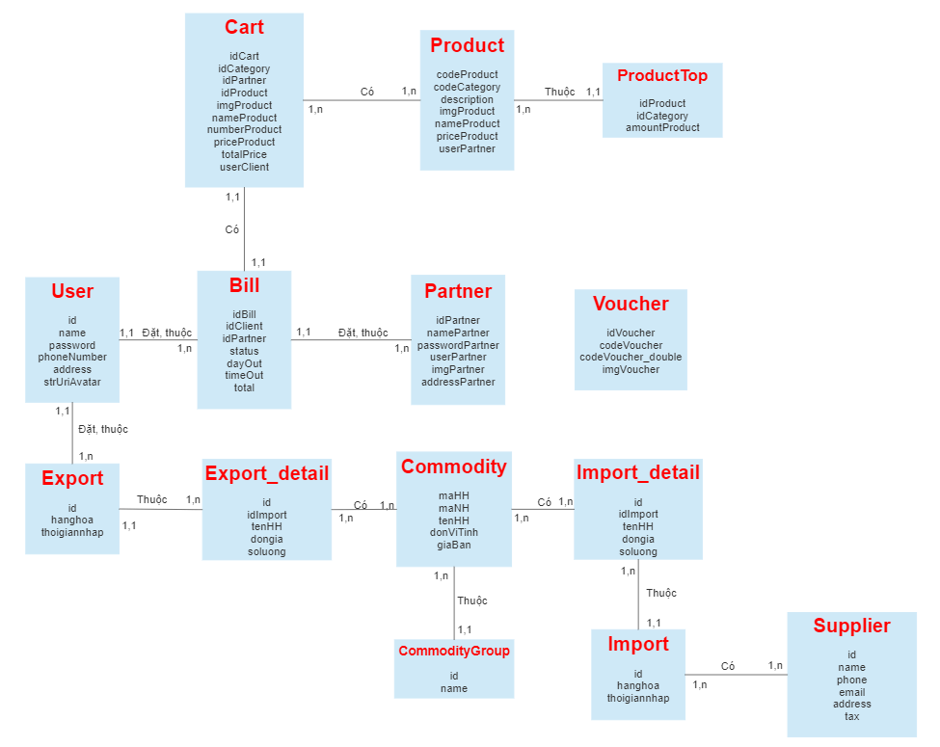

Hình 3. 16 Sơ đồ ERD

### **3.1.4 Các thực thể**

**3.1.4.1 Giới thiệu các thực thể trong hệ thống**

- Bill

- Cart

- Product

- ProductTop

- User

- Voucher

- Partner

- Commodity

- CommodityGroup

- Supplier

- Import

- Import_detail

- Export

- Export_detail

**3.1.4.2 Liệt kê thành phần thực thể**

**- Thực thể Bill**

+ Tên thực thể: Bill

+ Khóa thực thể: idBill

+ Các thuộc tính của thực thể:

* idBill: id của hóa đơn
* idClient: số điện thoại của khách hàng
* idPartner: id của người dùng
* status: tình trạng đơn hàng
* dayOut: ngày xuất
* timeOut: giờ xuất
* total: tổng tiền

**- Thực thể cart**

+ Tên thực thể: Cart

+ Khóa thực thể: idCart

+ Các thuộc tính của thực thể:

* idCart: id giỏ hàng
* idCategory: id danh mục
* idPartner: id người dùng
* idProduct: id sản phẩm
* imgProduct: hình ảnh sản phẩm
* nameProduct: tên sản phẩm
* numberProduct: số lượng sản phẩm
* priceProduct: giá tiền sản phẩm
* totalPrice: tổng tiền
* userClient: số điện thoại khách hàng

**- Thực thể Product**

+ Tên thực thể: Product

+ Khóa thực thể: codeProduct

+ Các thuộc tính của thực thể:

* codeProduct: id của sản phẩm
* codeCategory: id của danh mục sản phẩm
* description: mô tả sản phẩm
* imgProduct: hình ảnh sản phẩm
* nameProduct: tên sản phẩm
* priceProduct: giá sản phẩm
* userPartner: người đăng sản phẩm

**- Thực thể ProductTop**

+ Tên thực thể: ProductTop

+ Khóa thực thể: idProduct

+ Các thuộc tính của thực thể:

* idProduct: id sản phẩm
* idCategory: id danh mục sản phẩm
* amountProduct: số lượng sản phẩm đã bán

**- Thực thể User**

+ Tên thực thể: User

+ Khóa thực thể: id

+ Các thuộc tính của thực thể:

* id: id của khách hàng
* name: tên khách hàng
* password: mật khẩu khách hàng
* phoneNumber: số điện thoại khách hàng
* address: địa chỉ khách hàng
* strUriAvatar: avatar khách hàng

**- Thực thể Voucher**

+ Tên thực thể: Voucher

+ Khóa thực thể: idVoucher

+ Các thuộc tính của thực thể:

* idVoucher: id của voucher
* codeVoucher: lượng khuyến mãi của voucher
* codeVoucher_double:
* imgVoucher: hình ảnh voucher

**- Thực thể Partner**

+ Tên thực thể: Partner

+ Khóa thực thể: idPartner

+ Các thuộc tính của thực thể:

* idPartner: id của đối tác
* namePartner: tên đối tác
* passwordPartner: mật khẩu đối tác
* userPartner: số điện thoại đối tác
* imgPartner: hình ảnh đối tác
* addressPartner: địa chỉ đối tác

**- Thực thể Commodity**

+ Tên thực thể: Commodity

+ Khóa thực thể: maHH

+ Các thuộc tính của thực thể:

* maNH: mã danh mục sản phẩm
* maHH: mã sản phẩm
* tenHH: tên sản phẩm
* donViTinh: đơn vị tính sản phẩm
* giaBan: giá sản phẩm

**- Thực thể CommodityGroup**

+ Tên thực thể: CommodityGroup

+ Khóa thực thể: id

+ Các thuộc tính của thực thể:

* id: id của danh mục sản phẩm
* name: tên danh mục sản phẩm

**- Thực thể Export**

+ Tên thực thể: Export

+ Khóa thực thể: id

+ Các thuộc tính của thực thể:

* id: id của danh mục sản phẩm
* name: tên danh mục sản phẩm

**- Thực thể Supplier**

+ Tên thực thể: Supplier

+ Khóa thực thể: id

+ Các thuộc tính của thực thể:

* id: id của nhà cung cấp
* name: tên nhà cung cấp
* phone: số điện thoại nhà cung cấp
* email: email nhà cung cấp
* address: địa chỉ nhà cung cấp
* tax: mã số thuế nhà cung cấp

**- Thực thể Import**

+ Tên thực thể: Import

+ Khóa thực thể: id

+ Các thuộc tính của thực thể:

* id: id của nhập hàng
* hanghoa: tên nhà cung cấp hàng
* thoigiannhap: thời gian nhập hàng

**- Thực thể Import_detail**

+ Tên thực thể: Import_detail

+ Khóa thực thể: id

+ Các thuộc tính của thực thể:

* id: id của nhập hàng
* idImport: id của nhập hàng sản phẩm
* tenHH: tên sản phẩm nhập
* dongia: giá sản phẩm nhập
* soluong: số lượng sản phẩm nhập

**- Thực thể Export**

+ Tên thực thể: Export

+ Khóa thực thể: id

+ Các thuộc tính của thực thể:

* id: id của xuất hàng
* hanghoa: tên nhà cung cấp hàng
* thoigiannhap: thời gian xuất hàng

**- Thực thể Export_detail**

+ Tên thực thể: Export_detail

+ Khóa thực thể: id

+ Các thuộc tính của thực thể:

* id: id của xuât hàng
* idImport: id của xuất hàng sản phẩm
* tenHH: tên sản phẩm xuất
* dongia: giá sản phẩm xuất
* soluong: số lượng sản phẩm xuất

### **3.1.5 Biểu đồ Use Case**

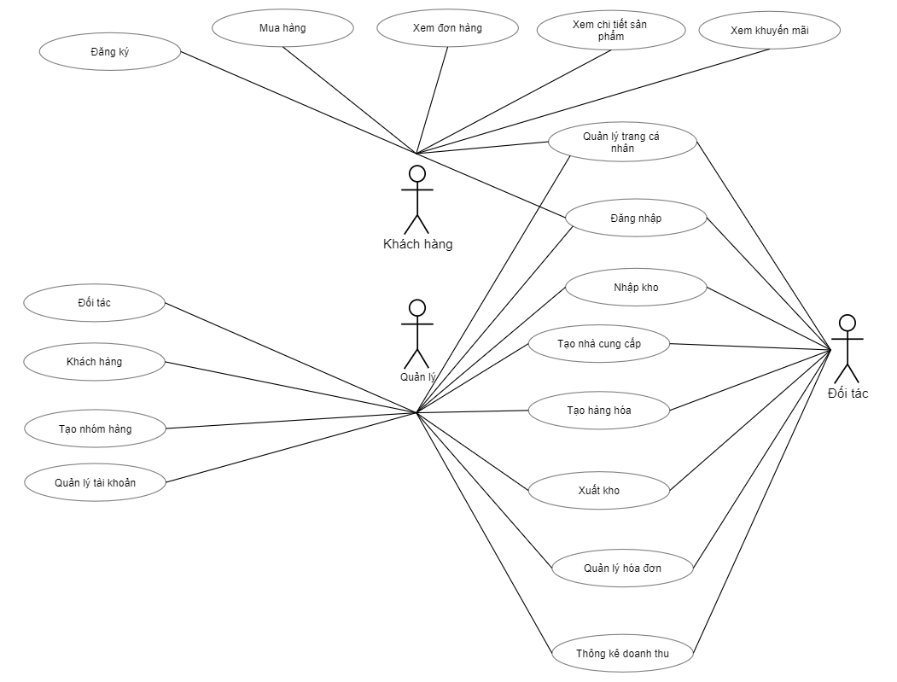

Hình 3. 17 Biểu đồ Use Case

### **3.1.6 Mô hình sơ đồ phân cấp chức năng**

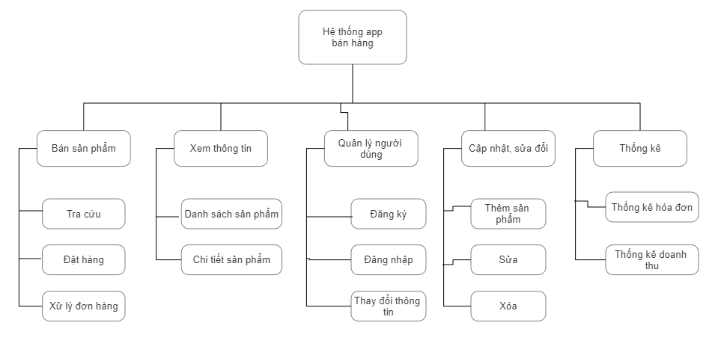

Hình 3. 18 Mô hình sơ đồ phân cấp chức năng

## **3.2 Cơ sở dữ liệu**

a. Bảng Bill (thêm chữ bảng cho tất cả các bảng còn lại)

|  |  |  |
| --- | --- | --- |
| Bảng 3. 1 Cơ sở dữ liệu bảng Bill (chuyển từ dưới lên cho các bảng còn lại), thêm cột độ dài và cột ghi chú khóa ngoại khóa chính, … | | |
| **Tên thuộc tính** | **Kiểu dữ liệu** | **Not Null** |
| idBill | int | ✓ |
| idClient | String | ✓ |
| idPartner | String | ✓ |
| status | String | ✓ |
| dayOut | String | ✓ |
| timeOut | String | ✓ |
| total | int | ✓ |

b. Cart

|  |  |  |
| --- | --- | --- |
| **Tên thuộc tính** | **Kiểu dữ liệu** | **Not Null** |
| idCart | int | ✓ |
| idCategory | int | ✓ |
| idPartner | String | ✓ |
| idProduct | int | ✓ |
| imgProduct | String | ✓ |
| nameProduct | String | ✓ |
| numberProduct | int | ✓ |
| priceProduct | int | ✓ |
| totalPrice | int | ✓ |
| userClient | String | ✓ |

Bảng 3. 2 Cơ sở dữ liệu bảng Cart

c. Product

|  |  |  |
| --- | --- | --- |
| **Tên thuộc tính** | **Kiểu dữ liệu** | **Not Null** |
| codeProduct | int | ✓ |
| codeCategory | int | ✓ |
| description | String | ✓ |
| imgProduct | String | ✓ |
| nameProduct | String | ✓ |
| nameProduct | String | ✓ |
| priceProduct | int | ✓ |
| userPartner | String | ✓ |

Bảng 3. 3 Cơ sở dữ liệu bảng Product

d. ProductTop

|  |  |  |
| --- | --- | --- |
| **Tên thuộc tính** | **Kiểu dữ liệu** | **Not Null** |
| idProduct | int | ✓ |
| idCategory | int | ✓ |
| amountProduct | int | ✓ |

Bảng 3. 4 Cơ sở dữ liệu bảng ProductTop

e. User

|  |  |  |
| --- | --- | --- |
| **Tên thuộc tính** | **Kiểu dữ liệu** | **Not Null** |
| id | String | ✓ |
| name | String | ✓ |
| password | String | ✓ |
| phoneNumber | String | ✓ |
| address | String | ✓ |
| strUriAvatar | String | ✓ |

Bảng 3. 5 Cơ sở dữ liệu bảng User

f. Voucher

|  |  |  |
| --- | --- | --- |
| **Tên thuộc tính** | **Kiểu dữ liệu** | **Not Null** |
| idVoucher | int | ✓ |
| codeVoucher | String | ✓ |
| codeVoucher_double | double | ✓ |
| imgVoucher | String | ✓ |

Bảng 3. 6 Cơ sở dữ liệu bảng Voucher

g. Partner

|  |  |  |
| --- | --- | --- |
| **Tên thuộc tính** | **Kiểu dữ liệu** | **Not Null** |
| idPartner | int | ✓ |
| namePartner | String | ✓ |
| passwordPartner | String | ✓ |
| userPartner | String | ✓ |
| imgPartner | String | ✓ |
| addressPartner | String | ✓ |

Bảng 3. 7 Cơ sở dữ liệu bảng Partner

h. Commodity

|  |  |  |
| --- | --- | --- |
| **Tên thuộc tính** | **Kiểu dữ liệu** | **Not Null** |
| maHH | String | ✓ |
| maNH | String | ✓ |
| tenHH | String | ✓ |
| donViTinh | String | ✓ |
| giaBan | String | ✓ |

Bảng 3. 8 Cơ sở dữ liệu bảng Commodity

i. CommodityGroup

|  |  |  |
| --- | --- | --- |
| **Tên thuộc tính** | **Kiểu dữ liệu** | **Not Null** |
| id | String | ✓ |
| name | String | ✓ |

Bảng 3. 9 Cơ sở dữ liệu bảng CommodityGroup

j. Supplier

|  |  |  |
| --- | --- | --- |
| **Tên thuộc tính** | **Kiểu dữ liệu** | **Not Null** |
| id | String | ✓ |
| name | String | ✓ |
| phone | String | ✓ |
| address | String | ✓ |
| email | String | ✓ |
| tax | String | ✓ |

Bảng 3. 10 Cơ sở dữ liệu bảng Supplier

k. Import

|  |  |  |
| --- | --- | --- |
| **Tên thuộc tính** | **Kiểu dữ liệu** | **Not Null** |
| id | String | ✓ |
| hanghoa | String | ✓ |
| thoigiannhap | long | ✓ |

Bảng 3. 11 Cơ sở dữ liệu bảng Import

l. Import_detail

|  |  |  |
| --- | --- | --- |
| **Tên thuộc tính** | **Kiểu dữ liệu** | **Not Null** |
| id | String | ✓ |
| idImport | String | ✓ |
| tenHH | String | ✓ |
| soluong | String | ✓ |
| dongia | String | ✓ |

Bảng 3. 12 Cơ sở dữ liệu bảng Import_detail

m. Export

|  |  |  |
| --- | --- | --- |
| **Tên thuộc tính** | **Kiểu dữ liệu** | **Not Null** |
| id | String | ✓ |
| hanghoa | String | ✓ |
| thoigiannhap | long | ✓ |

Bảng 3. 13 Cơ sở dữ liệu bảng Export

n. Export_detail

|  |  |  |
| --- | --- | --- |
| **Tên thuộc tính** | **Kiểu dữ liệu** | **Not Null** |
| id | String | ✓ |
| idImport | String | ✓ |
| tenHH | String | ✓ |
| soluong | String | ✓ |
| dongia | String | ✓ |

Bảng 3. 14 Cơ sở dữ liệu bảng Export_detail

# **CHƯƠNG 4 KẾT QUẢ THỰC HIỆN ĐỀ TÀI**

**Chương này nên trình bày nội dung đã nghiên cứu thực hiện được những gì? Nếu kết quả về chương trình thì nên trình bày những chức năng nổi bật của chương trình, … (đây chỉ là gợi ý)**

**4.1 Chức năng dành cho khách hàng**

a. Giao diện splash

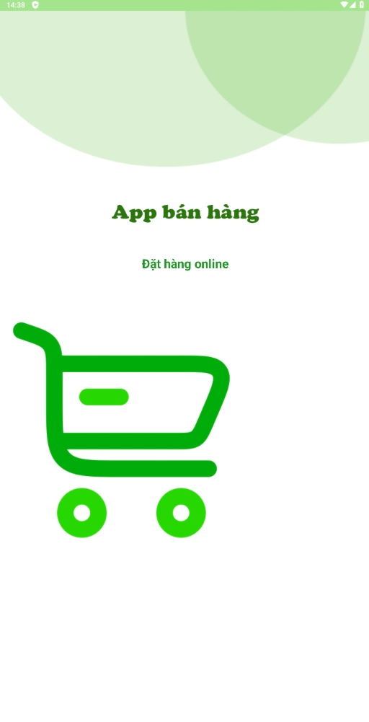

Hình 4. 1 Giao diện splash

Khi khách hàng truy cập vào app luôn luôn sẽ hiện giao diện splash

b. Giao diện giới thiệu

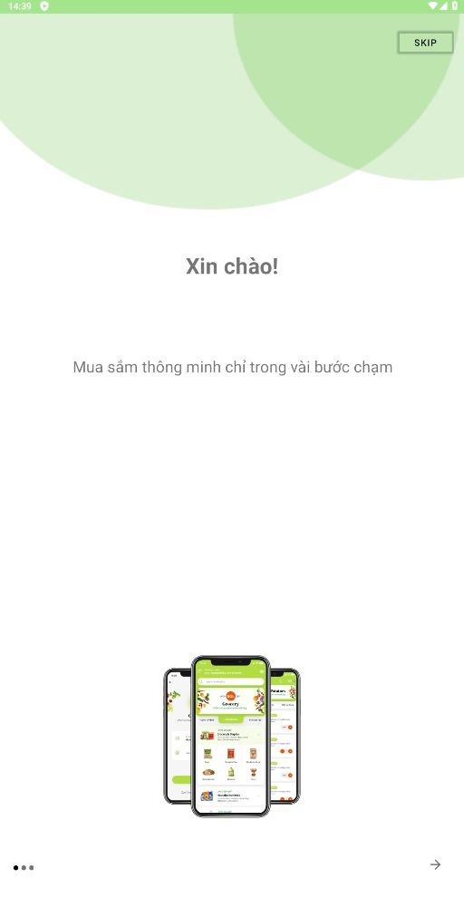

Hình 4. 2 Giao diện giới thiệu

Khi khách hàng truy cập app lần đâu tiên sẽ hiện ra các bảng giới thiệu cho người dùng.

c. Chức năng đăng ký

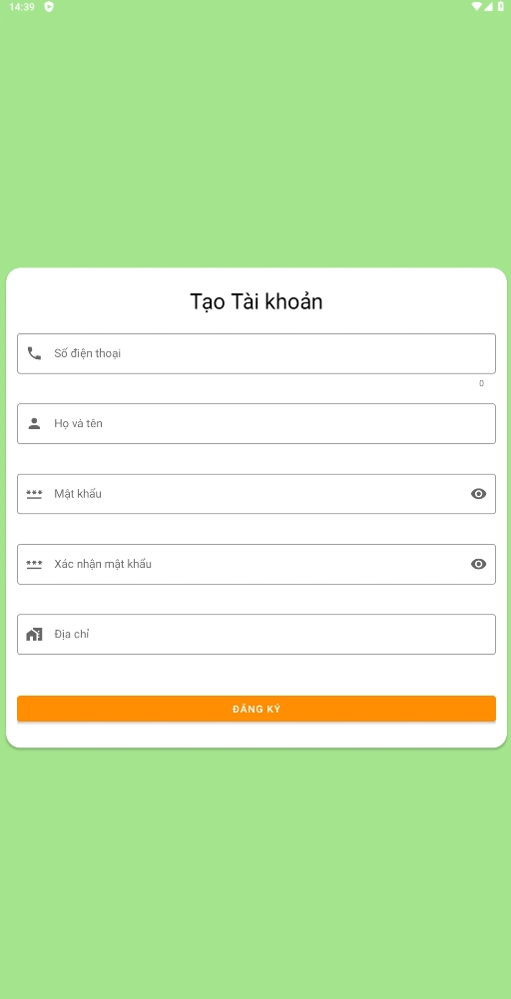

Hình 4. 3 Giao diện đăng ký

Khách hàng sẽ đăng ký tài khoản của mình để mua hàng bao gồm: số điện thoại, họ và tên, mật khẩu, địa chỉ

d. Chức năng đăng nhập

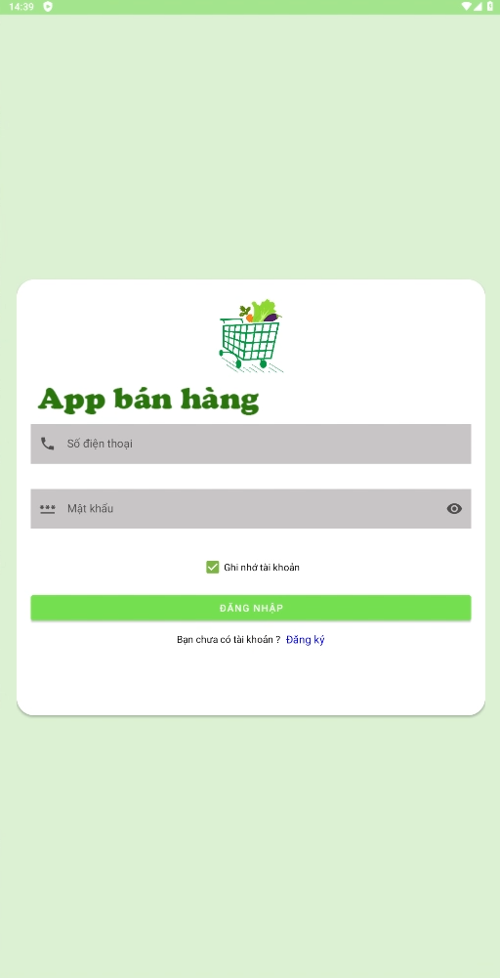

Hình 4. 4 Giao diện đăng nhập

Khách hàng muốn đặt hàng phải đăng nhập vào app. Thông tin đăng nhập bao gồm số điện thoại và mật khẩu. Nếu chưa có tài khoản bạn hãy nhấn vào đăng kí.

e. Giao diện trang chủ

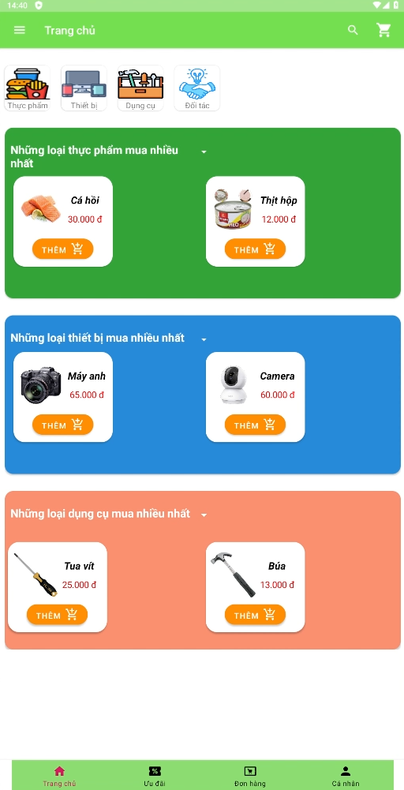

Hình 4. 5 Giao diện trang chủ

Tại đây sẽ hiển thị thông tin các danh mục, các sản phẩm bao gồm ảnh bìa, tên sản phẩm, giá sản phẩm và có thể đưa vào giỏ hàng. Muốn xem thêm thông tin chi tiết của sản phẩm, khách hàng chỉ cần nhấp vào sản phẩm mong muốn.

f. Chức năng xem chi tiết sản phẩm

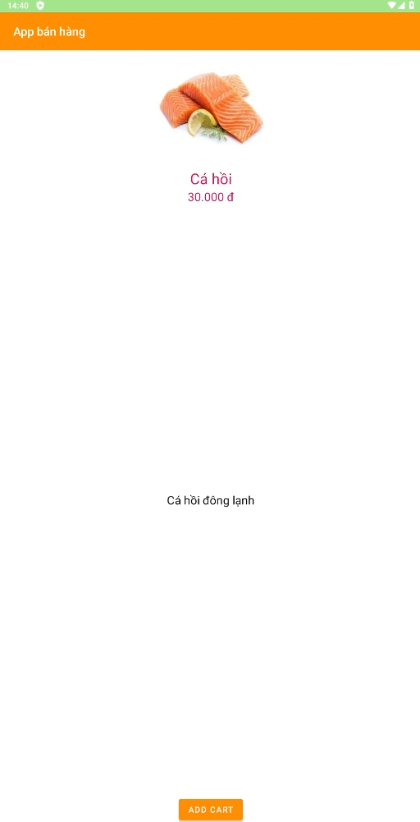

Hình 4. 6 Giao diện chi tiết sản phẩm

Trang chi tiết sản phẩm hiển thị các thông tin chi tiết như trên. Sau khi đã xem chi tiết các thông tin sách, nếu ưng ý khách hàng sẽ thêm vào giỏ hàng và ấn đặt hàng.

g. Chức năng giỏ hàng

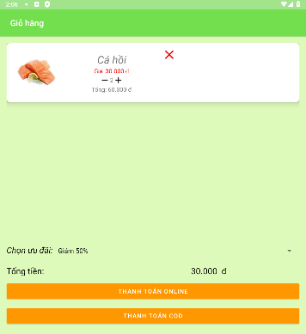

Hình 4. 7 Giao diện trang giỏ hàng

Giỏ hàng là trang lưu trữ các sách mà khách hàng đã chọn đặt. Tại đây khách hàng có thể:

- Sửa số lượng: bằng cách nhấp vào biểu tượng “+” hoặc “–”.

- Xóa sản phẩm: bằng cách nhấn vào nút “X” bên trên.

- Thêm mã giảm giá: bằng cách chọn mã ưu đãi

- Thanh toán online: Khi bạn đã chắc chắn muốn đặt sản phẩm đang có trong giỏ hàng bạn hãy nhấn nút “THANH TOÁN ONLINE” Giỏ Hàng sẽ đi tiếp qua thanh toán online Paypal.

- Thanh toán COD: Khi bạn đã chắc chắn muốn đặt sản phẩm đang có trong giỏ hàng bạn hãy nhấn nút “THANH TOÁN COD”. Đơn hàng của bạn sẽ chuyển đến trang đơn hàng.

h. Chức năng thanh toán online

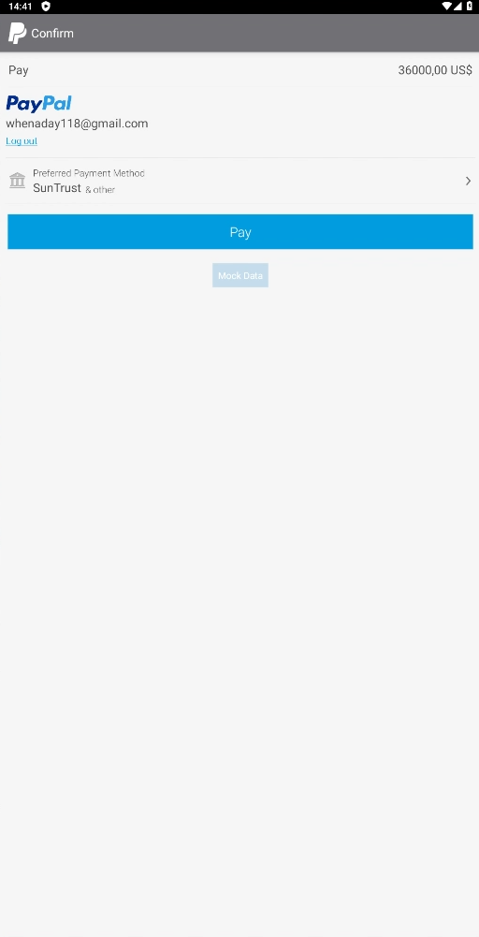

Hình 4. 8 Giao diện trang thanh toán online

Sau khi đã nhấn vào “ĐẶT HÀNG” sẽ chuyển tiếp qua ví Paypal để thanh toán. Khi đã hoàn thành thanh toán sẽ nhận được thông báo như hình bên dưới:

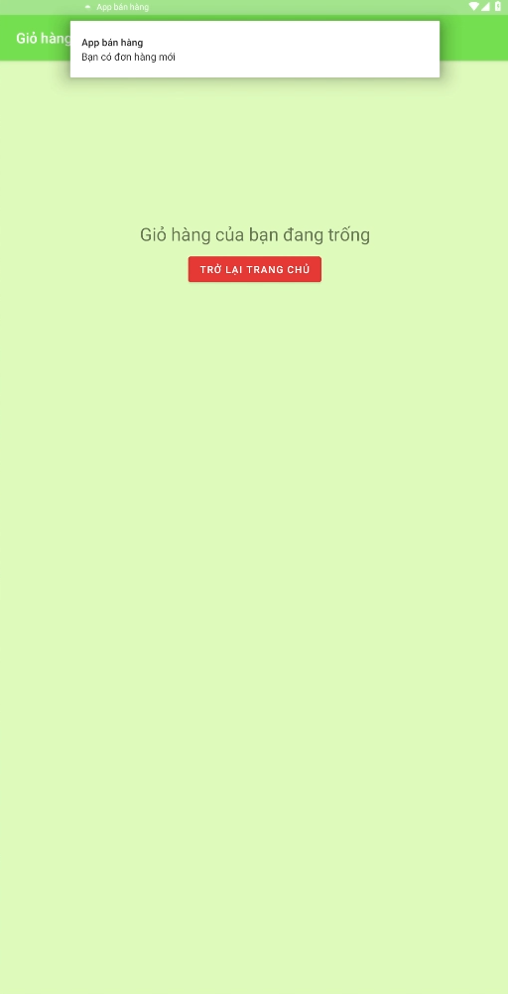

Hình 4. 9 Giao diện trang đã đặt hàng xong

i. Chức năng xem chi tiết đơn hàng

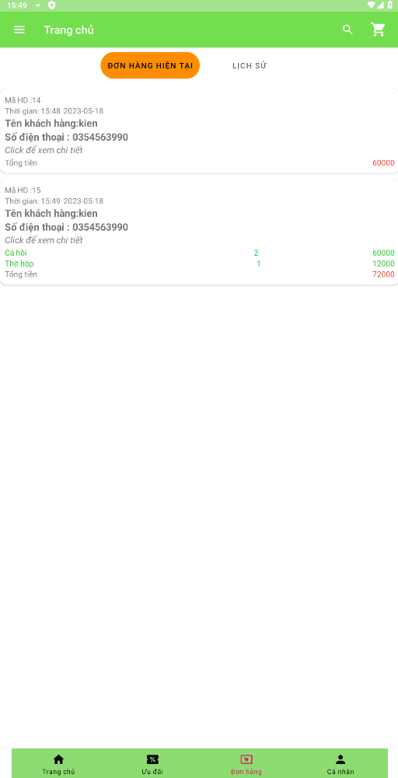

Hình 4. 10 Giao diện xem chi tiết đơn hàng

Sau khi thanh toán, thông tin chi tiết vé khách hàng đã đặt được lưu lại và tạo thành hóa đơn.

j. Chức năng xem lịch sử đơn hàng

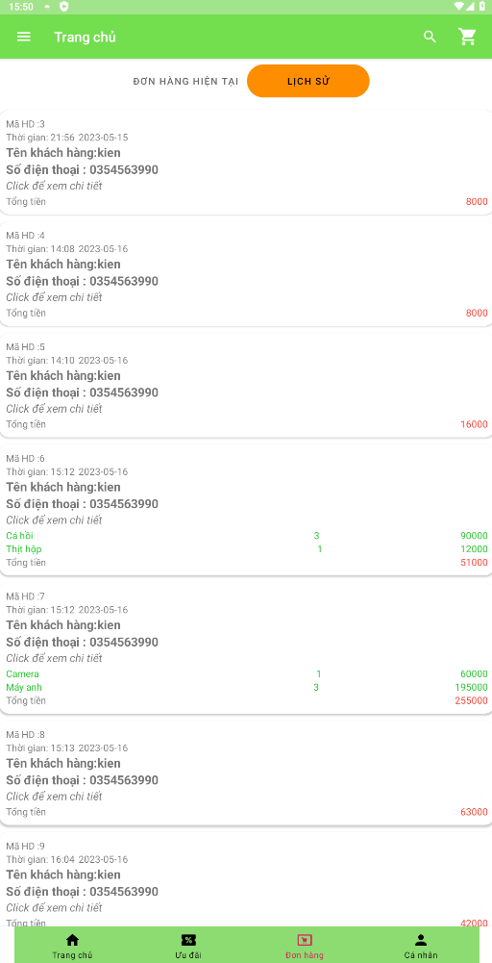

Hình 4. 11 Giao diện xem lịch sử đơn hàng

Khách hàng có thể xem các đơn hàng mà mình đã mua từ app

k. Giao diện trang ưu đãi

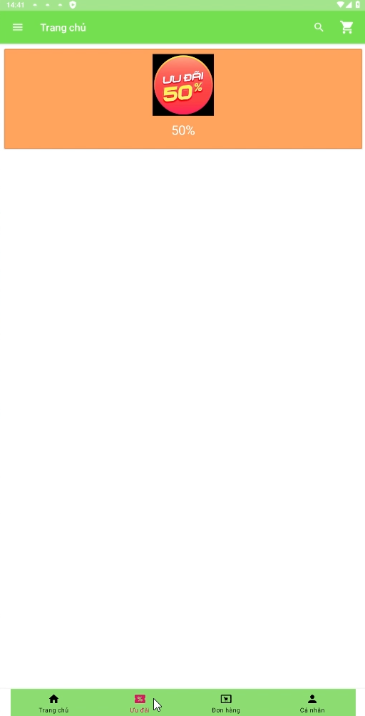

Hình 4. 12 Giao diện trang ưu đãi

Khách hàng có thể xem các ưu đãi từ shop

l. Chức năng tìm kiếm

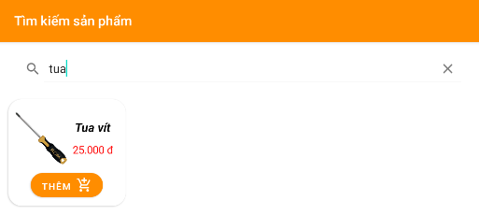

Hình 4. 13 Giao diện tìm kiếm

Khách hàng có thể tìm kiếm sản phẩm theo tên mà mình mong muốn

m. Giao diện trang cá nhân

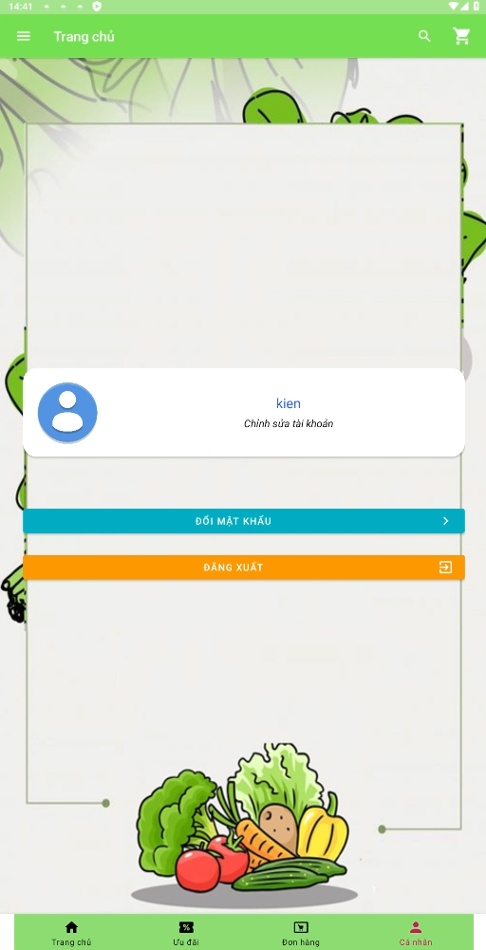

Hình 4. 14 Giao diện trang cá nhân

Tại đây khách hàng có thể:

- Chỉnh sửa thông tin

- Đổi mật khẩu

- Đăng xuất

n. Chức năng chỉnh sửa thông tin

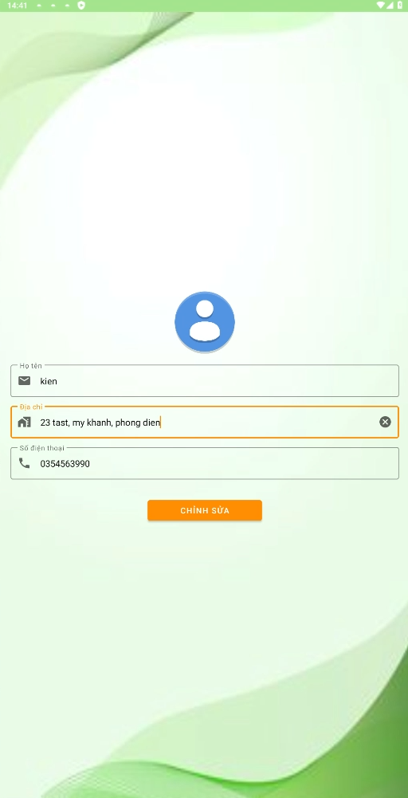

Hình 4. 15 Giao diện chỉnh sửa thông tin

Khách hàng có thể thay đổi tên và địa chỉ cho phù hợp

o. Chức năng đổi mật khẩu

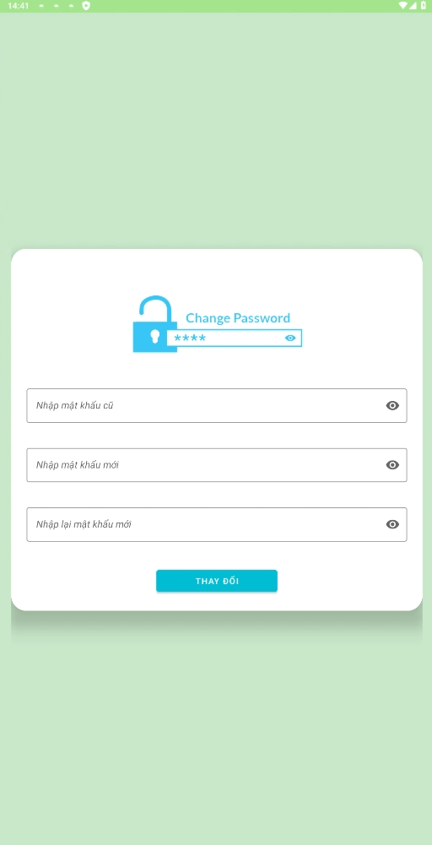

Hình 4. 16 Giao diện đổi mật khẩu

Khách hàng có thể đổi mật khẩu mong muốn

p. Chức năng đăng xuất



Hình 4. 17 Giao diện đăng xuất

Khách hàng chỉ cần nhấn vào ô đăng xuất sẽ tự động đăng xuất khách hàng ra khỏi app.

**4.2 Chức năng dành cho quản lý và đối tác**

Tài khoản quản lý:

Tài khoản: admin

Pass: admin

a. Giao diện thanh bên quản lý

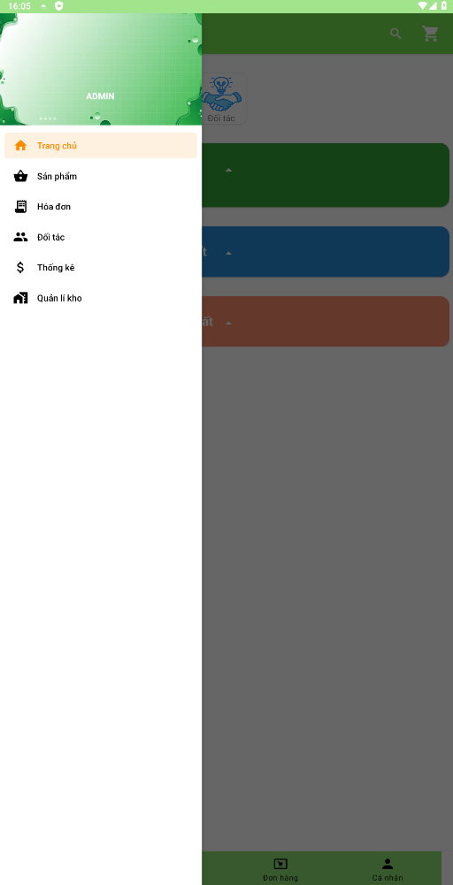

Hình 4. 18 Giao diện thanh bên của quản lý

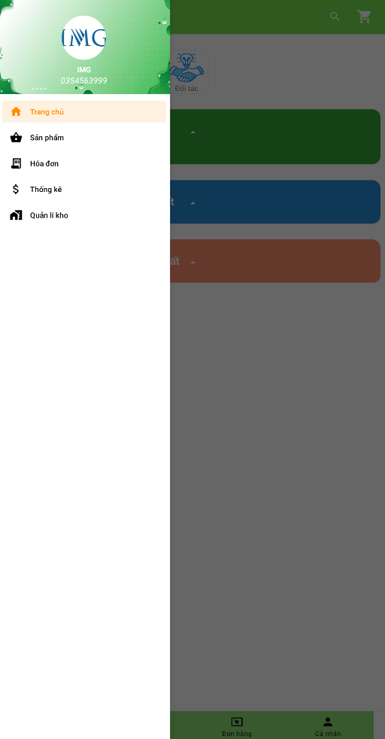

Hình 4. 19 Giao diện thanh bên của đối tác

Chức năng này chỉ hiển thị đầy đủ với quản lý, đối tác sẽ không có mục ‘đối tác’. Khách hàng không thể truy cập được.

c. Chức năng thêm, sửa, xóa, sản phẩm

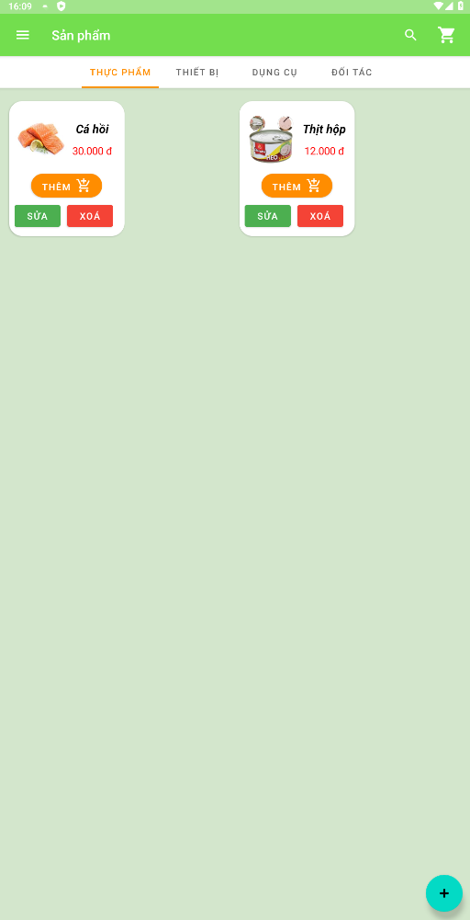

Hình 4. 20 Giao diện thêm, sửa, xóa, sản phẩm của quản lý

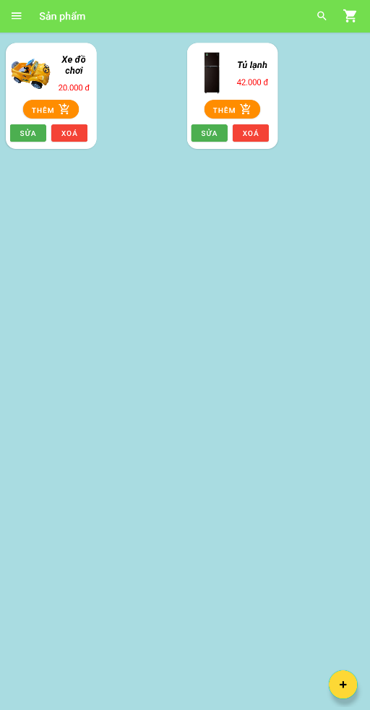

Hình 4. 21 Giao diện thêm, sửa, xóa, sản phẩm của đối tác

d. Chức năng nhận thông báo khi có đơn hàng

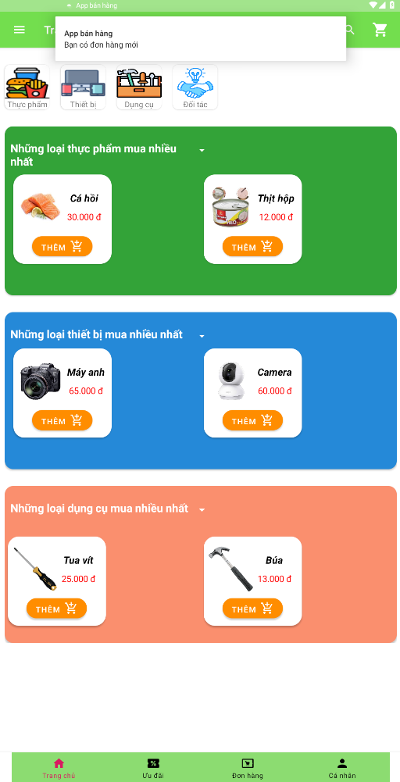

Hình 4. 22 Giao diện nhận thông báo khi có đơn hàng

Khi có khách đặt hàng quản lý và đối tác sẽ nhận được thông báo

e. Chức năng quản lý đơn hàng

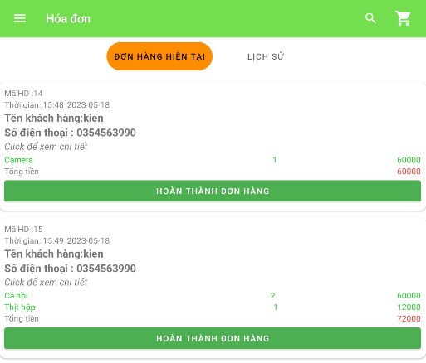

Hình 4. 23 Giao diện quản lý đơn hàng

Quản lý và đối tác có thể kiểm soát đơn hàng đã hoàn thành hay là chưa

f. Chức năng xem lịch sử các đơn hàng đã hoàn thành

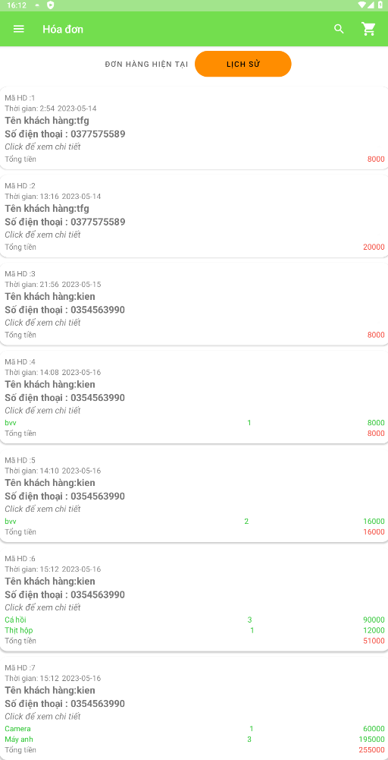

Hình 4. 24 Giao diện xem lịch sử các đơn hàng đã hoàn thành

Quản lý và đối tác có thể xem lại các đơn hàng đã bán của mình.

g. Chức năng thêm, sửa, xóa đối tác

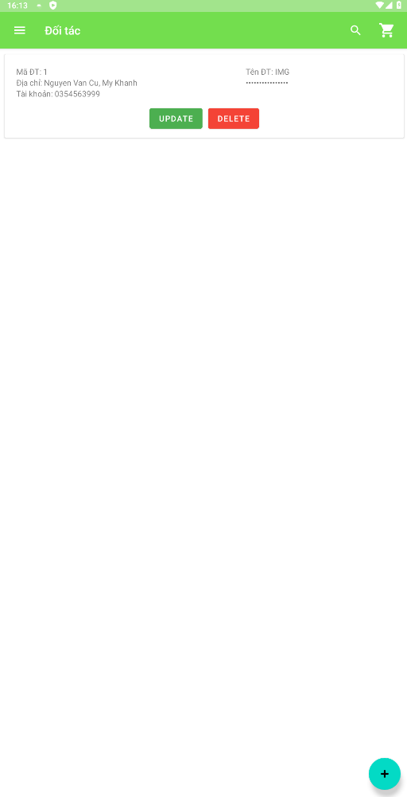

Hình 4. 25 Giao diện thêm, sửa, xóa đối tác

Chỉ có quản lý có thể thêm, sửa, xóa các đối tác cùng mình bán hàng.

h. Chức năng thống kê doanh thu

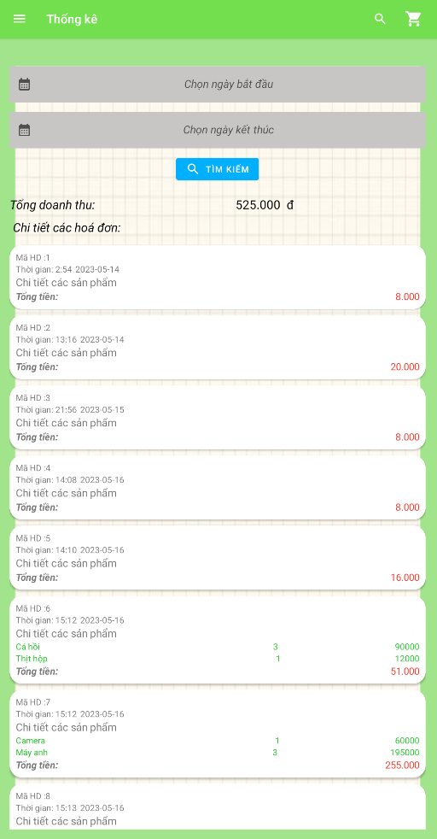

Hình 4. 26 Giao diện thống kê doanh thu

Quản lý và đối tác có thể xem doanh thu và các sản phẩm đã bán, có thể điều chỉnh từ ngày bắt đầu và ngày kết thúc.

i. Giao diện quản lý kho

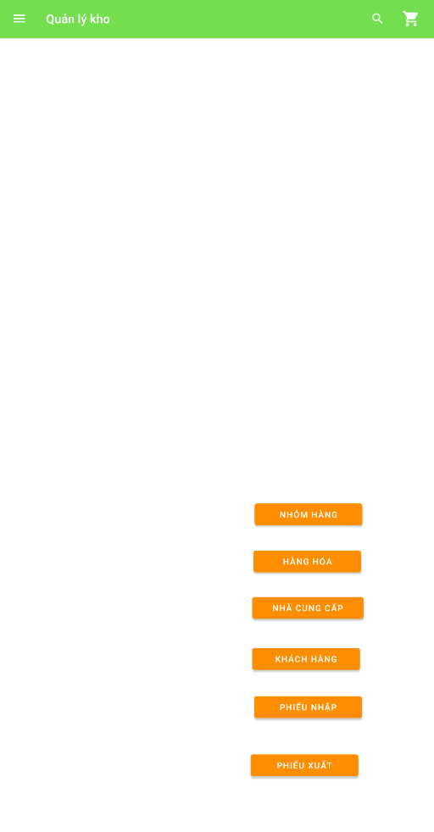

Hình 4. 27 Giao diện quản lý kho

Quản lý và đối tác có thể thêm, sửa, xóa các chức năng của kho hàng

j. Chức năng thêm, sửa, xóa kho nhóm hàng

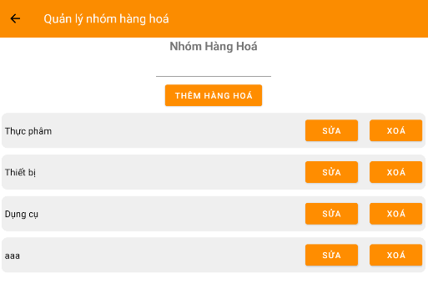

Hình 4. 28 thêm, sửa, xóa kho nhóm hàng

Quản lý và đối tác có thể thêm, sửa, xóa nhóm hàng hóa

k. Chức năng thêm, sửa, xóa kho hàng hóa

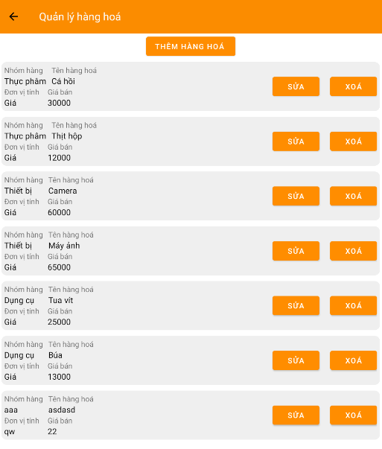

Hình 4. 29 Giao diện thêm, sửa, xóa kho hàng hóa

Quản lý và đối tác có thể thêm, sửa, xóa kho hàng hóa

l. Chức năng thêm, sửa, xóa kho nhà cung cấp

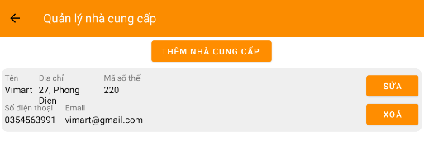

Hình 4. 30 Giao diện thêm, sửa, xóa kho nhà cung cấp

Quản lý và đối tác có thể thêm, sửa, xóa kho nhà cung cấp

m. Chức năng sửa, xóa khách hàng

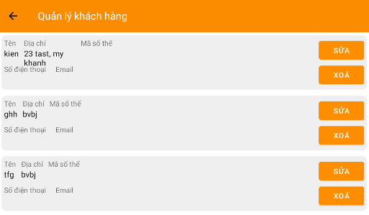

Hình 4. 31 Giao diện sửa, xóa khách hàng

Quản lý vá đối tác có thể sửa, xóa khách hàng

n. Chức năng thêm, sửa kho phiếu nhập hàng

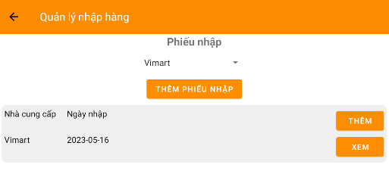

Hình 4. 32 Giao diện thêm, sửa kho phiếu nhập hàng

Quản lý và đối tác có thể thêm, sửa kho phiếu nhập hàng

o. Chức năng thêm, sửa kho phiếu xuất hàng

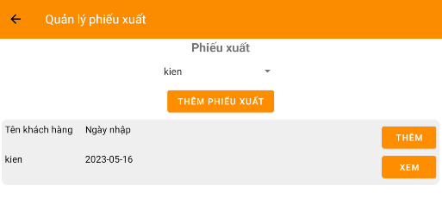

Hình 4. 33 Giao diện thêm, sửa kho phiếu xuất hàng

Quản lý và đối tác có thể thêm, sửa kho phiếu xuất hàng

# **Chương V: KẾT LUẬN VÀ HƯỚNG PHÁT TRIỂN**

## **5.1 Về lý thuyết, kỹ năng và kinh nghiệm**

- Với mục tiêu là tìm hiểu về hệ điều hành Android, tìm hiểu về môi trường lập trình Android Studio và tìm hiểu các kỹ thuật để xây dựng ứng dụng hoàn chỉnh trên thiết bị thật. Thông qua việc tìm hiểu nắm bắt lý thuyết về hệ điều hành Android, bước đầu đã xây dựng thành công chương trình thực nghiệm với các chức năng cơ bản. Trong quá trình tìm hiểu lý thuyết về hệ điều hành Android và xây dựng ứng dụng em đã thu được kết quả sau:

+ Hiểu được các lớp đối tượng, phương thức hỗ trợ lập trình trên nền hệ điều hành Android.

+ Hiểu được các dịch vụ trong Firebase.

+ Xây dựng ứng dụng với các chức năng: Đăng ký, đăng nhập, mua hàng, thêm, sửa, xóa hàng hóa, quản lí nhập xuất…

+ Đóng gói ứng dụng thành file.apk cho phép cài đặt trên điện thoại Android.

## **5.2 Những hạn chế**

- Tốc độ đăng nhập ứng dụng vẫn còn khá chậm.

- Tốc độ đăng tải và xem dữ liệu vẫn còn khá chậm vì vẫn chưa có chế độ đăng tải ở dữ liệu thấp hơn.

## **5.3 Hướng phát triển**

- Đưa thành công ứng dụng lên Google Play cho phép người dùng tìm hiểu và cài đặt trên thiết bị thật, có chức năng.

- Tăng tốc độ truyền tải dữ liệu, tăng hiệu suất sử dụng.

- Tăng mức độ bảo mật người dùng.

- Có nhiều giao diện màu sắc, thêm một số chức năng theo yêu cầu của người quản lý và khách hàng.

**TÀI LIỆU THAM KHẢO**

[1].ITNavi. (2021, 01 27). https://itnavi.com.vn/blog/android-studio-la-gi. Được truy lục từ https://itnavi.com.vn/blog/android-studio-la-gi

[2].Minh, T. (2022, 8 23). Genymotion là gì? Hướng dẫn cách tải và cách sử dụng phần mềm giả lập Android Genymotion. Được truy lục từ https://didongviet.vn/dchannel/genymotion/

[3].Pham, X. V. (2021, 05 23). VIBLO. Được truy lục từ SDK là gì-so sáng SDK và API: https://viblo.asia/p/sdk-la-gi-so-sang-sdk-va-api-WAyK8Gv95xX

[4].Thanh, T. D. (2020, 04 06). Bài 1. Cách cài đặt Android Studio phiên bản năm 2020. Được truy lục từ Advanced programming: https://duythanhcse.wordpress.com/2020/04/06/bai-1-cach-cai-dat-android-studio-phien-ban-2020/

[5]. Trâm Hồ. Giới thiệu về Firebase Cloud Firestore. https://itzone.com.vn/vi/article/gioi -thieu-firebase-cloud-firestore/

[6]. https://www.youtube.com/@ngochieudev

[7]. <https://www.youtube.com/watch?v=lzBJC_r38oo&ab_channel=Codesuki>

[8]. <https://youtu.be/do43GsRsBrM>

[9]. https://youtu.be/F71ON3F97jE